กิจกรรมการเข้ารับการตรวจรับการประเมินประสิทธิภาพและประสิทธิผลการปฏิบัติงานราชการเพื่อกำหนดประโยชน์ตอบแทนอื่นเป็นกรณีพิเศษ ประจำปี 2561

เมื่อวันที่ 14 เดือน พฤศจิกายน พ.ศ.2561 องค์การบริหารส่วนตำบลปะกาฮะรัง ได้เข้ารับการตรวจประเมินประสิทธิภาพและประสิทธิผลการปฏิบัติงานราชการเพื่อกำหนดประโยชน์ตอบแทนอื่นเป็นกรณีพิเศษ ประจำปี 2561 ซึ่งจะแบ่งออกเป็น 4 มิติ มิติที่ 1 ด้านประสิทธิผลการปฏิบัติราชการ มิติที่ 2 ด้านคุณภาพการให้บริการ มิติที่ 3 ด้านประสิทธิภาพของการปฏิบัติราชการ มิติที่ 4 ด้านพัฒนาองค์กร มีผู้รับการประเมิน โดย นางรอฮานี กะลูแป รองปลัดองค์การบริหารส่วนตำบลปะกาฮะรัง หัวหน้าส่วนราชการ ข้าราชการ เข้าร่วมการตรวจรับประเมิน ณ ห้องประชุมสำนักงานส่งเสริมการปกครองท้องถิ่นอำเภอเมืองปัตตานี
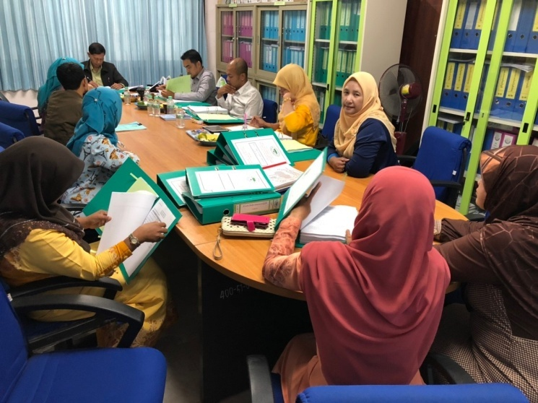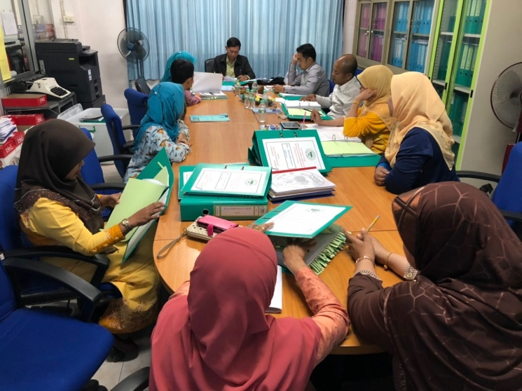

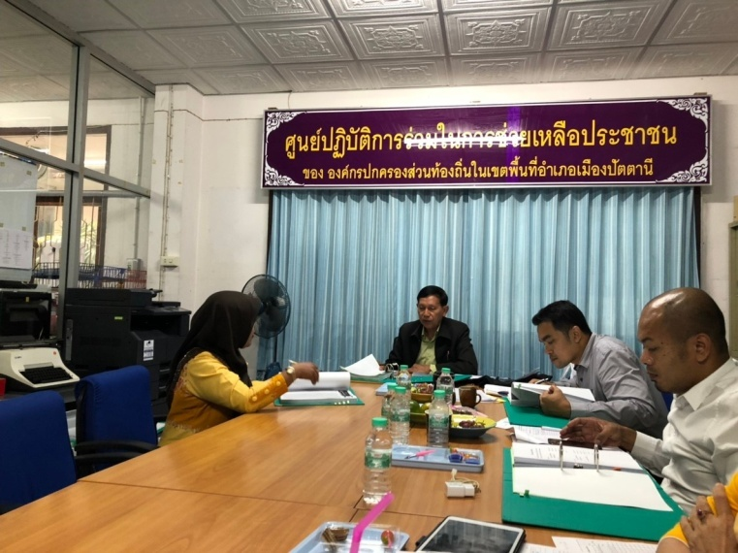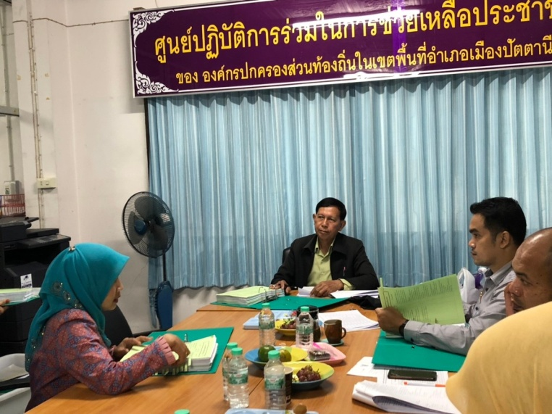

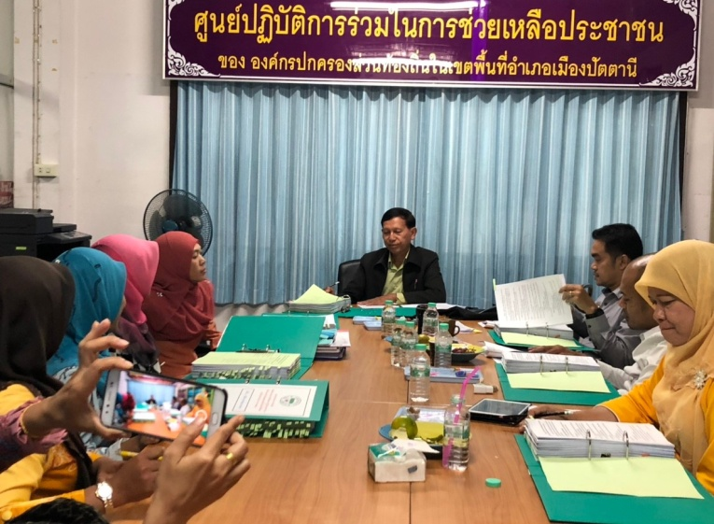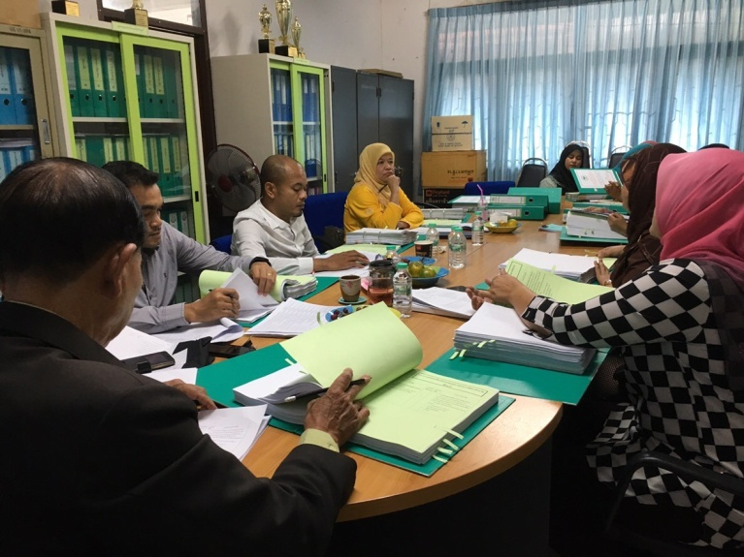
ที่มา : https://www.pakaharang.go.th/album/index.php

